**FIRMENICH est la plus grande entreprise familiale dans le domaine de la création de parfums et arômes alimentaires. Société suisse de dimension internationale notre passion pour les parfums et les arômes, notre créativité et notre innovation, associés à notre compréhension des perceptions sensorielles et des tendances ont fait notre réputation.**

**Nos importants investissements en R&D nourrissent notre désir de comprendre, partager et réinventer le meilleur de ce que la nature nous offre dans le domaine des arômes et des parfums.**

**FIRMENICH emploie environ 10 000 personnes dans le monde dans 64 pays.**

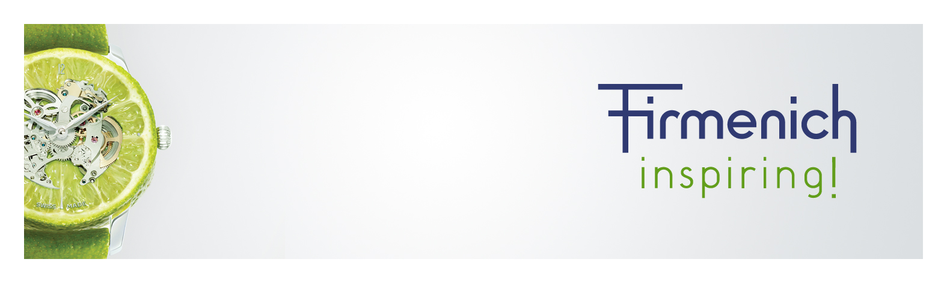

Firmenich recherche,

pour son **Département Développement Technique Parfumerie Fine** basé à Neuilly-sur-Seine

un(e) **Alternant(e) Chargé(e) d’étudier la performance de nouvelles technologies**

**à compter de 1er Septembre 2023**

***Type de contrat*** Apprentissage

***Durée 24 mois***

***Localisation*** 41-43 rue de Villiers 92200 Neuilly-sur-Seine

En rejoignant l’équipe d’Innovation Parfumerie Fine de notre filiale (environ xx personnes), vous participez activement aux projets d’innovation et plus particulièrement aux missions au sein du département Développement Technique Parfumerie Fine.

Votre tuteur, **Scientist Innovation** aura la charge de vous accompagner et développer vos compétences tout au long de votre alternance.

***Missions principales :***

* **Support technique aux Scientists**
* **Recherche bibliographique, contacts fournisseurs**
* **Gestion et évaluation de tests de performance et de stabilité**
* **Contrôles physico-chimiques et évaluation olfactive**
* **Interprétation des résultats , rédaction de rapports et présentations aux équipes internes**

***Nous valorisons :***

**De formation niveau Master/ Ecole d’ingénieur, vous savez travailler en anglais.**

Vous êtes reconnu/e comme une personne autonome, agile et allant de l’avant.

Vous êtes reconnu/e comme une personne enthousiaste, avec un relationnel facile.

Grâce à votre rigueur et le respect des règles et consignes, vous apprenez vite.

**Vous aimez apprendre seul,** vous aimez suivre des protocoles.

Vous savez apporter des idées nouvelles, en respectant la forme et le fond.

**Vous savez maîtriser Excel, Word, Power point.**

**Vous comprenez les enjeux du travail en laboratoire au niveau QHSE et au niveau métier**

Au sein d’une équipe on dit de vous que vous êtes **organisé, rigoureux , curieux et ouvert d’esprit**

Votre état d’esprit est positif, entrepreneur.

Vous êtes reconnu comme facilitateur (critère obligatoire qui veut dire que la personne vient avec des solutions plus que des questions)

* Niveau d’étude : Bac +3/5
* Niveau de langue : français et anglais lu, écrit et parlé – anglais scientifique
* Soft Skills : autonomie, force de proposition, esprit d’équipe
* Hard skills : chimie, formulation, analyses, Parfumerie

***Nous offrons***

Firmenich Paris recense une communauté de 350 collaborateurs engagés, passionnés par leur métier, experts et aimant le partage de leur savoir-faire.

Notre communauté de salariés est très engagée sur les thématiques du développement durable, de la diversité et l’inclusion ainsi que les droits humains.

En tant qu’alternant chez Firmenich vous participerez à un parcours d’excellence, inspirant facilitant l’employabilité. Vous allez vous créer un réseau international en rejoignant un groupe de 30 alternants au sein d’une entreprise où le partage du savoir-faire est la clé de notre succès.

Durant votre apprentissage vous serez accompagné d’un tuteur expert qui aura pour rôle de vous former et de vous guider tout au long de votre intégration.

Nous offrons à nos salariés de nombreux avantages (Parking, carte tickets restaurants, télé travail, participation etc.).